Конспект непосредственно-образовательной деятельности
в подготовительной группе
Тема: «Времена года. Необычное путешествие»

Образовательная область «Познание» (формирование целостной картины мира)
Педагогическая технология: методы и приемы ТРИЗ - технологий
Цель:
- Закрепить представления детей о характерных особенностях времен года.
- Развивать умение моделировать, творческое воображение, логическое и образное мышление, его быстроту и критичность.
- Совершенствовать коммуникативные умения и навыки.
- Воспитывать у детей любовь к природе, родному краю.
Материал:
Сундучок, элементы костюма волшебника, фонограммы «Звуки природы», «Времена года», «Веселые путешественники», песня Ю. Антонова- «Не рвите цветы», 2 столика, карточки по уходу за растениями, 2 магнитные доски, фланелеграф, картинки с фруктами и овощами, корзинки с муляжами, схема- модель слова «лето», в углах группы стоят искусственные деревья, соответствующие времени года.
Предварительная работа:
Наблюдения на прогулке, рассматривание альбома «Времена года», д/и «Угадай время года», «Когда это бывает?», беседа с детьми и чтение худ. литературы о временах года, составление различных цепочек ассоциаций, моделирование разных слов, рассматривание карточек на развитие гнозиса. Реализация проекта «Что такое витамины и где они живут?»
Взаимодействие с другими областями: физическая культура, здоровье, безопасность, коммуникация, социализация, труд, музыка, чтение худ. литературы.
Ход мероприятия.
Дети свободно играют в группе. Воспитатель берет сундучок, садится перед зеркалом и начинает примерять элементы костюма волшебника. На глазах у детей перевоплощается в волшебника. На вопрос детей, что он делает, отвечает, что у него сегодня веселое настроение и ему захотелось в кого-нибудь превратиться и отправиться в интересное путешествие.
Спрашивает детей, любят ли они путешествовать и куда бы хотели отправиться (напоминает, что путешествие должно быть необычным). Выслушивает предложения детей. Затем воспитатель узнает у детей, на чем можно было бы отправиться в это путешествие (решают отправиться в путешествие по разным временам года на суперпоезде с встроенной машиной времени).
Волшебник:
-Прежде чем отправиться в путешествие, скажите мне, какое сейчас время года?
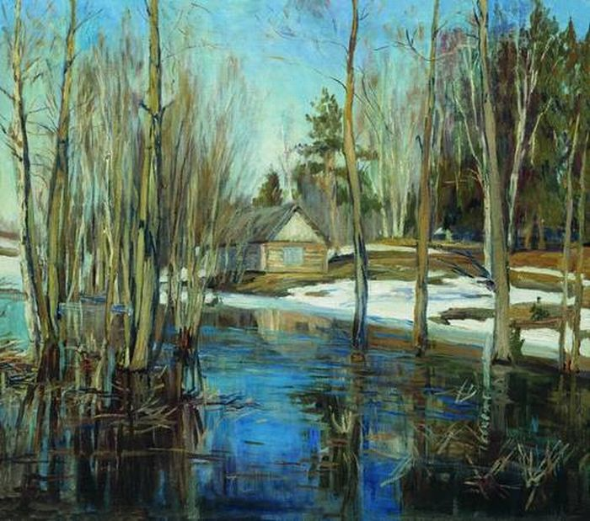
Открывает фотографии, включает фонограмму «Звуки весны».
-А какие весны в нашем краю? (холодные и теплые, пасмурные и солнечные, дождливые, журчащие, зеленые)
Волшебник:
-Давайте мы сейчас с вами создадим цепочку весенних ассоциаций. Я начну, а вы продолжите.
(Подснежник - проталина- солнце- капель- лужи- ручей- половодье)
-Что хорошее вы знаете о весне? Что весной плохо? (ответы детей….весной легко заболеть, начинается грипп…)
Волшебник:
-Да, ребята, весна-это трудное время для организма. А что может помочь нам весной не заболеть? (весеннее солнце, быть на свежем воздухе в солнечные дни очень полезно; одеваться по погоде, принимать витамины…..)
-А что такое витамины? (ответы детей…)
-Витамины - это вещества, которые помогают нам быть крепкими и здоровыми. Одни витамины помогают детям расти, другие - глазам хорошо видеть, третьи- голове хорошо думать, а есть витамины, которые защищают нас от болезней.
-А витамины могут принести вред? (их нужно употреблять в определенном количестве, иначе можно отравиться)
-Где живут витамины? (в продуктах питания, особенно их много в овощах и фруктах).
-Значит, чтобы не болеть человек должен хорошо и разнообразно питаться.
-А что еще помогает нам оставаться здоровыми? (физкультура) Я предлагаю вам немного размяться.
Физкультминутка
Пейте все томатный сок (ходьба на месте)
Кушайте морковку! (руки к плечам, руки – вниз)
Все ребята будете (наклоны в стороны)
Крепкими и ловкими. (приседания)
Грипп, ангину, скарлатину - (прыжки на месте)
Все прогонят витамины. (ходьба на месте)
Волшебник:
-Весна пройдет, а за нею придет ….(лето). Давайте в нашем суперпоезде и с помощью машины времени переместимся в лето. Итак, все готовы? (звучит песня «Веселые путешественники».
Дети подходят к летнему дереву и рассматривают картинки, на которых изображено лето.
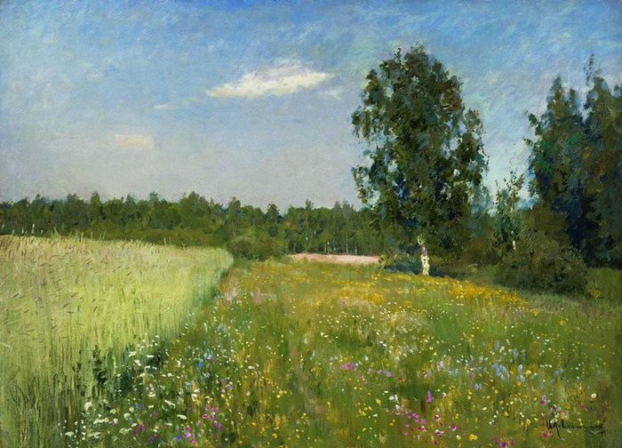

Волшебник:
-Вот мы и приехали, как красиво кругом!( показывает фотографии). Какое лето в нашем краю? (теплое, солнечное, ясное, ласковое, долгожданное….) А какого оно цвета?
(Дети исполняют песню Л. Вахрушевой «Какого цвета лето?»
Волшебник:
-Дети, а чем пахнет лето? Какие у него запахи? (сладкий, нежный, душистый….)
-Сколько запахов у лета?
Сладкий - липового цвета,
Горький - листьев тополиных,
Нежный - еле уловимый
Запах зреющей малины.
-Дети, а что хорошее несет с собой лето? И что летом может быть плохо? (ответы детей) Как уберечь себя от солнечного удара и не обгореть на солнце?
Волшебник обращает внимание детей на красивую поляну.
-Какая красивая поляна, сколько здесь цветов! Какие цветы вы видите? Какие они яркие, нежные, какой у них аромат, так и хочется нарвать букетик и подарить кому-нибудь.( Нельзя рвать цветы) Почему?
Противоречие: мы должны дарить цветы, чтобы сделать приятное, и не должны, чтобы не губить их. Что делать? (предложения детей)
(Звучит фонограмма Ю. Антонова «Не рвите цветы», дети выполняют танцевальную композицию, в завершении ставят цветы вокруг глобуса.)
-Чтобы земля была красивой, нужно беречь ее богатства. Весной можно посадить цветы и за ними ухаживать. Как? (поливать, рыхлить, пропалывать)
-Ребята, у меня к вам есть одно предложение. Вот здесь на столе лежат карточки. Давайте из них составим плакат- схему по уходу за растениями. Может она пригодится тем, кто попадет в лето вслед за нами, ведь мы не единственные, кто любит путешествовать (дети составляют схему)
Весна | посадка | поливка | рыхление | прополка
Лето | рыхление | поливка | прополка
Осень | рыхление | поливка | Выкапывание  луковичных
Волшебник:
-Что-то мы загостились у лета, не пора ли нам продолжить наше путешествие?( занимают места в суперпоезде и приезжают в гости к осени).
(звучит музыка)
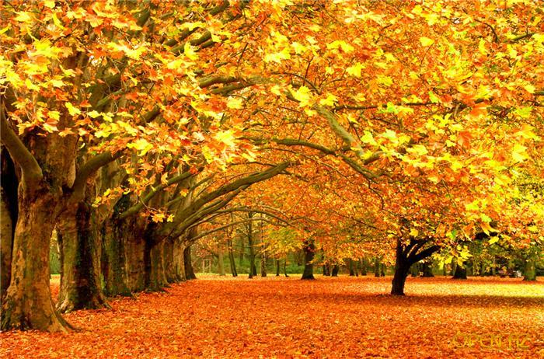
-Дети, как вы думаете, в какое время года мы с вами попали?
-Осень в нашем краю какая? Что хорошо осенью, а что плохо?
-Закройте глаза, представьте сад, в котором много фруктов. Слышите, как они осыпаются с деревьев? А теперь представьте огород, в котором выросли овощи. Опустели осенью сады и огороды, а все фрукты и овощи оказались у нас в корзинках. Какие овощи и фрукты оказались в корзинках?
-Итак, вы сказали, что в первой корзине находятся овощи: огурец, морковь….Где все это вместе может находиться? (борщ, салат, магазин, овощехранилище…)
-Во второй корзине находятся фрукты, где они могут вместе находиться? (соке, компоте, фруктовом салате, магазине…) А как можно назвать овощи и фрукты вместе? (урожай, дары осени). Где они могут вместе находиться? (на рынке, в магазине , на столе, в сумке у покупателя, в подвале).
-Итак, урожай собран, мы можем продолжать наше путешествие.
Перемещаются на суперпоезде в зиму. Звучит фонограмма «зимняя метель, вьюга»
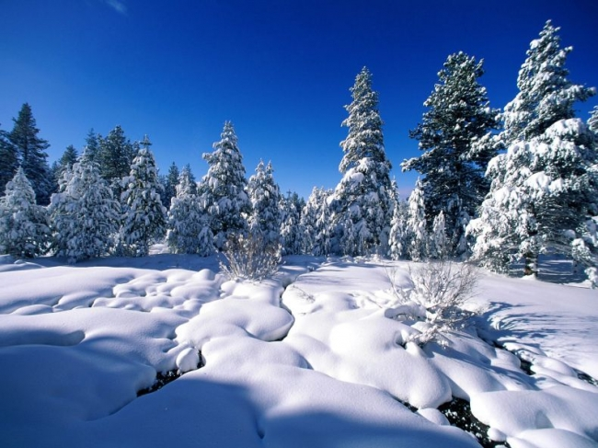
-Какая зима в нашем краю? (снежная, холодная, долгая, белая, веселая, непредсказуемая)
Физкультминутка «Зимние ветры»
Заметет дорожки пороша: ш-ш-ш
Завьюжит вьюга: в-в-в
Закружит метель: у-у-у-у
Кругом глубокие снега.
Куда я взгляд ни кину,
Метет и кружится пурга.
Вы узнаете зиму?
-Что хорошо зимой? Что плохо? (Как нужно вести себя во время гололеда?
-Дети, когда мы с вами изображали порошу, вьюгу, метель, что мы произносили? (звуки). Какие бывают звуки? (гласные, мягкие согласные, твердые согласные)
Волшебник показывает схему слова.

В этой схеме я зашифровал название своего любимого времени года. Узнайте это время.
Дети рассматривают схему слова, отгадывают слово –лето.
-А какое ваше любимое время года? (ответы детей)
-Какое увлекательное путешествие мы с вами совершили.
Жила – была танцующая Земля,
И вокруг солнца кружилась она.
Времена года меняла
И людей забавляла.
Как хорошо, что есть
Весна, лето, осень и зима!
-Но вот о чем я подумал: что было бы, если бы вдруг времена года поменялись местами? (Ответы детей) Будем надеяться, что такого не произойдет, за зимой вновь придет весна, и это прекрасно. Ведь такая весна, такое лето, такая осень и зима бывают только у нас. В других землях и странах все по - другому. А как? Мы узнаем, если в следующий раз отправимся в кругосветное путешествие.

